Шаблон отчёта по лабораторной работе

Этап 2

Алади Принц Чисом

Содержание

# 1 Цель работы

Установите DVWA в гостевую систему к Kali Linux.

# 2 Выполнение лабораторной работы

Описываются проведённые действия, в качестве иллюстрации даётся ссылка на иллюстрацию (рис. 1).

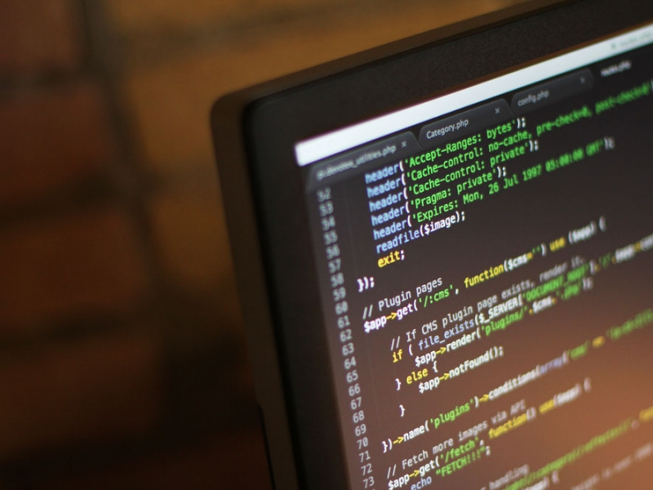

Рис. 1: Название рисунка

# 3 Выводы

Здесь кратко описываются итоги проделанной работы.

# Список литературы